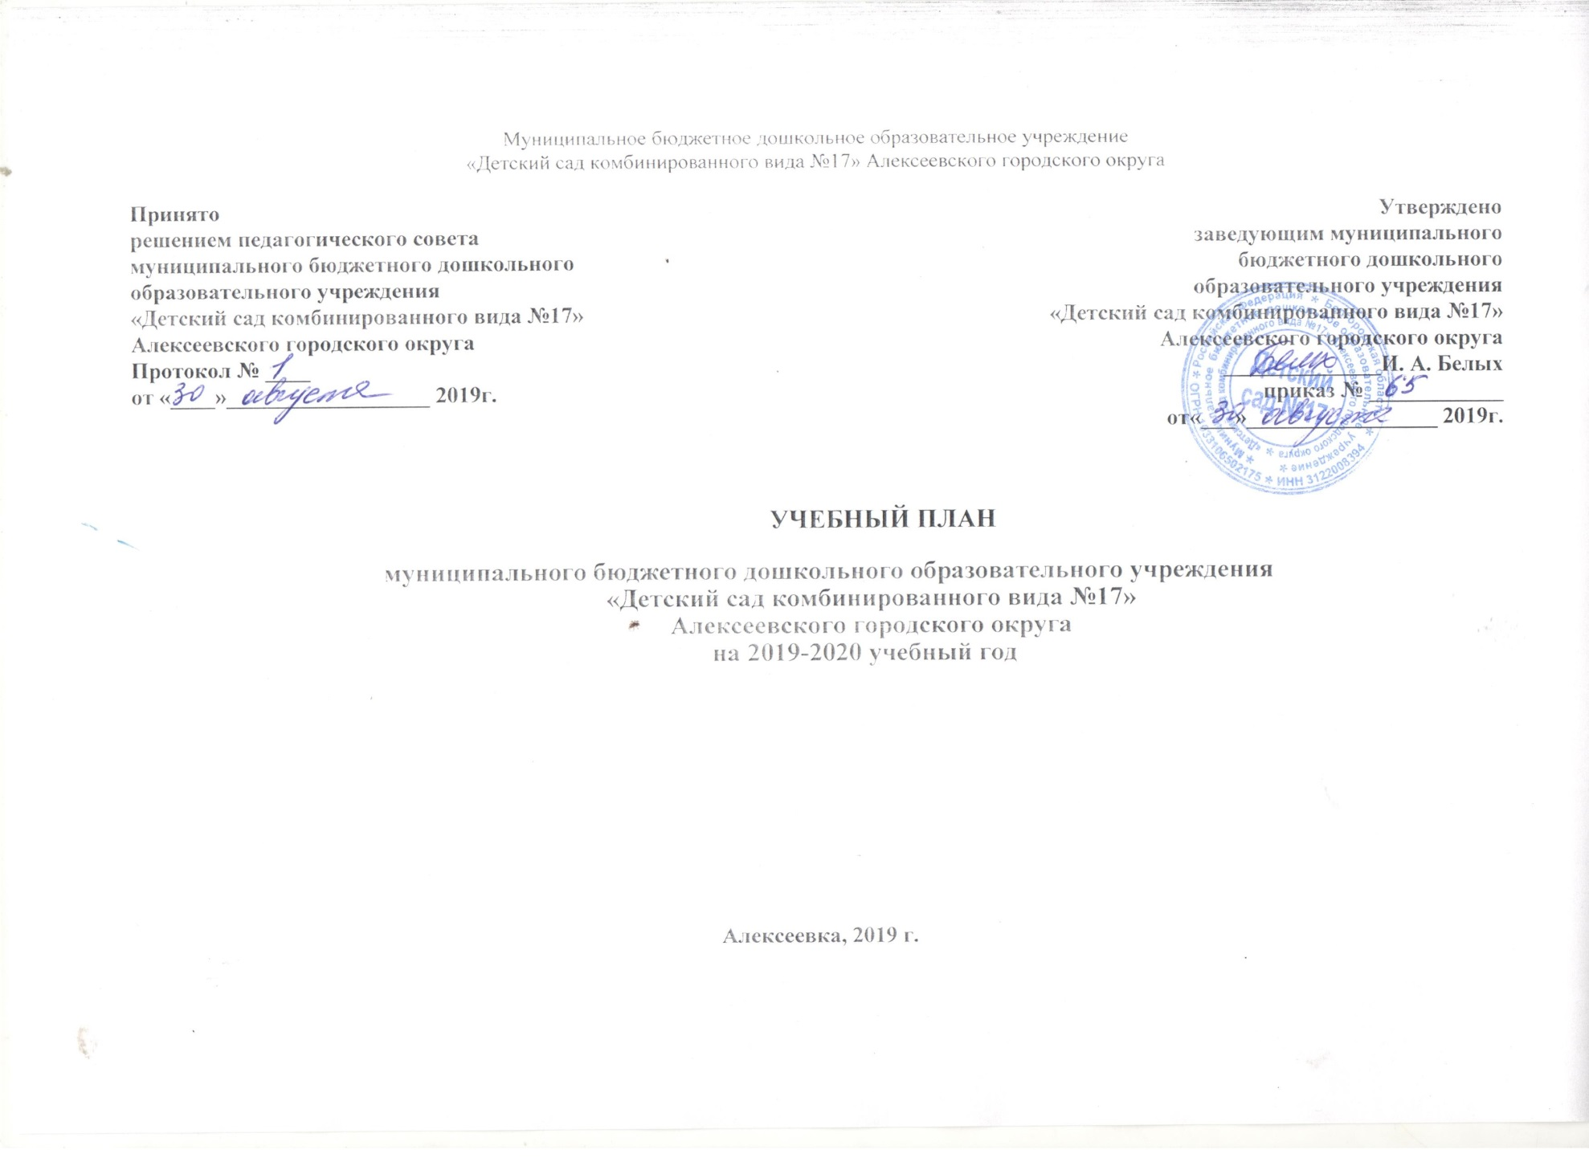

Учебный план
Учебный план муниципального бюджетного дошкольного образовательного учреждения «Детский сад комбинированного вида №17» Алексеевского городского округа (далее - Учебный план) устанавливает перечень образовательных областей, и объём учебного времени, отводимого на проведение организованной образовательной деятельности в 2018-2019 учебном году.
Учебный план разработан в соответствии с:
- Федеральным законом от 29.12.2012 г. №273-ФЗ «Об образовании в Российской Федерации»;
- Приказом Министерства образования и науки Российской Федерации от 17.10.2013 г. №1155 «Об утверждении федерального государственного стандарта дошкольного образования»;
- Приказом Министерства образования и науки Российской Федерации от 30.08.2013 г. №1014 «Об утверждении порядка организации и осуществления образовательной деятельности по основным образовательным программам дошкольного образования»;
- Санитарно-эпидемиологическими правилами и нормативами СанПиН 2.4.1.3049-13 «Санитарно-эпидемиологические требования к устройству, содержанию и организации режима работы дошкольных образовательных учреждений» от 13.05.2013 г.
- ООП детского сада №17.
В содержание Учебного плана включены 5 образовательных областей:
- социально-коммуникативное развитие;
- познавательное развитие;
- речевое развитие;
- художественно-эстетическое развитие;
- физическое развитие.
Конкретное содержание образовательных областей зависит от возрастных и индивидуальных особенностей воспитанников, определяется целями и задачами ООП Детского сада №17 и может реализовываться в различных видах деятельности в течение дня.

Образовательная область |  | Вид деятельности | Количество образовательных ситуаций и занятий в неделю
 |  |  | 1 младшая группа  (3 год жизни)  (до 10мин) | 2 младшая группа  ( 4 год жизни)  (до 15 минут) |  | Средняя группа  (5 год жизни)  (до 20 минут) |  |  | Старшая группа  (6 год жизни)  (до 25 минут) |  |  | Подготовительная группа  (7 год жизни)  (до30 мин)
Обязательная часть
1. Физическое развитие |  | Двигательная деятельность | 2 занятия | 3 занятия, одно из которых проводится на открытом воздухе
2. Речевое развитие |  | Коммуникативная деятельность  Развитие речи | 1 образовательная ситуация, а также во всех образовательных ситуациях ( гр.общер.напр)
 |  | Коммуникативная деятельность  Подготовка к обучению грамоте | - | - |  | - |  |  | 1 образовательная  ситуация (в гр. общер.напр) |  |  | 1 образовательная  ситуация
 |  | Коммуникативная деятельность  Чтение художественной литературы | в совместной деятельности детей и взрослого в режимных моментах |  |  |  |  |  |  |  |  | 1 образовательная ситуация
3. Познавательное развитие |  | Познавательно – исследовательская деятельность  Исследование объектов живой и неживой природы, экспериментирование. | 1 образовательная ситуация |  | 1 образовательная ситуация в 2 недели |  | 1 образовательная ситуация
Познавательно – исследовательская деятельность
Познание предметного и социального мира, освоение безопасного поведения
 |  | Познавательно – исследовательская деятельность  Математическое и сенсорное развитие | 1 образовательная ситуация
4. Художественно-эстетическое развитие |  | Изобразительная деятельность (рисование, лепка, аппликация) | 2 образовательные ситуации
5. Социально – коммуникативное развитие | Коммуникативная деятельность |  | 1 образовательная ситуация и в режимных моментах
Коррекционная - работа |  | Коммуникативная деятельность  (педагог – психолог) | в совместной деятельности детей и взрослого в режимных моментах |  |  |  |  |  |  |  | 1 образовательная ситуация ( в группах компен. направ)  и в режимных моментах | 1 образовательная ситуация и в режимных моментах
 |  | Коммуникативная деятельность  (учитель – логопед) | - | в совместной деятельности детей и взрослого  в режимных моментах |  |  |  |  |  |  | 3 образовательных ситуации ( в группах компен. направ)  и в режимных моментах | в совместной деятельности детей и взрослого в режимных моментах
Итого в неделю (обязательная часть) |  |  | 8 образовательных ситуаций и занятий | 8 образовательных ситуаций и занятий |  | 9 образовательных ситуаций и занятий |  |  |  | 10 (в группах общеразвиваю.напр) и 12 (в группах комп.напр)  образовательных  ситуаций и занятий |  | 12 образовательных ситуаций и занятий
Часть, формируемая участниками образовательных отношений
Художественно-  эстетическое развитие |  | Музыкальная деятельность (парциальная программа «Ладушки» | 2 музыкальных занятия | 2 музыкальных занятия |  | 2 музыкальных занятия |  |  | 2 музыкальных  занятия |  |  | 2 музыкальных  занятия
Познавательное развитие |  | Познавательно – исследовательская деятельность  в процессе реализации программы «Белгородоведение» | - | 1 образовательная ситуация в 2 недели |  | 1 образовательная ситуация в совместной деятельности детей и взрослого  в режимных моментах |  | 1 образовательная ситуация в 2 недели в совместной деятельности детей и взрослого в режимных моментах |  |  |  | 1 образовательная ситуация в совместной деятельности детей и взрослого  в режимных моментах
 |  | Познавательно – исследовательская деятельность  в процессе реализации программы «Добрый мир» | - | - |  | - |  |  | 1 образовательная ситуация в 2 недели ( группах общер.напр) в совместной деятельности детей и взрослого  в режимных моментах |  |  | 1 образовательная ситуация в совместной деятельности детей и взрослого  в режимных моментах
 |  | Познавательно – исследовательская деятельность  в процессе реализации программы «Дошкольник Белогорья» | - | - |  | 1 образовательная ситуация в совместной деятельности детей и взрослого  в режимных моментах |  |  | 1 образовательная ситуация ( в группах общер.напр)  в совместной деятельности детей и взрослого  в режимных моментах |  |  | 1 образовательная ситуация в совместной деятельности детей и взрослого  в режимных моментах
Итого в неделю (вариативная часть) |  |  | 2 образовательных ситуации и занятия | 3 образовательных ситуации и занятия |  | 4 образовательные ситуации и занятия |  |  | 4 (в гр. общер.напр) и 2 (в гр. комп.напр) образовательных  ситуации и занятия |  |  | 5 образовательных ситуации и занятия
Итого |  |  | 10 | 11 |  | 13 |  |  | 14 |  |  | 17

При организации непосредственно образовательной деятельности с детьми доминирует игровая деятельность, в зависимости от программного содержания, проводится фронтально, подгруппами, индивидуально.
Непосредственно образовательная деятельность, требующая повышенной познавательной активности и умственного напряжения детей, проводится в первую половину дня. Для детей от 2 до 3 лет длительность непрерывной непосредственно образовательной деятельности осуществляется в первую и во вторую половину дня по 10 мин.
Продолжительность непрерывной непосредственно образовательной деятельности для детей от 3 до 4-х лет - не более 15 минут, для детей от 4-х до 5-ти лет - не более 20 минут, для детей от 5 до 6-ти лет - не более 25 минут. Максимально допустимый объем образовательной нагрузки в первой половине дня в младшей и средней группах не превышает 30 и 40 минут соответственно, а в старшей– 45 минут
Построение образовательного процесса основывается на адекватных возрасту формах работы с детьми в разных видах деятельности (совместной деятельности взрослых и детей, а также в самостоятельной деятельности детей): в работе с детьми младшего дошкольного возраста используются преимущественно игровые, сюжетные и интегрированные формы образовательной деятельности. Обучение происходит опосредованно, в процессе увлекательной для малышей деятельности.
В середине времени, отведенного на непрерывную образовательную деятельность, проводят физкультурные минутки. Перерывы между периодами непрерывной образовательной деятельности – 10 минут.
Образовательная деятельность с детьми старшего дошкольного возраста осуществляется и во второй половине дня после дневного сна. Ее продолжительность составляет не более 25 – 30 минут в день.
Музыкальное развитие детей осуществляет музыкальный руководитель, физическое развитие – инструктор по физической культуре. Непосредственно образовательная деятельность по физическому развитию детей организуется 3 раза в неделю, одно из которых на свежем воздухе.
Ежедневная организация жизни и деятельности детей в ДОУ обусловлена личностно-ориентированным подходом ко всем видам детской деятельности, в зависимости от их возрастных и индивидуальных особенностей и социального заказа родителей.
Во время летнего оздоровительного периода осуществляется организованная деятельность направленная на физическое художественно – эстетическое развитие детей. Воспитателями проводятся спортивные игры, праздники, экскурсии, увеличивается продолжительность прогулок, осуществляется деятельность по художественно-эстетическому развитию детей: музыкальные праздники, развлечения на свежем воздухе, экскурсии, исследовательская и экспериментальная деятельность по интересам.

